[**Твой Информ**](https://zen.yandex.ru/id/5e6cd42ed409fe35af4f7dc0)

**Хатико: забери меня, хозяин!**

**И все бы ничего, вот только с хозяевами домашних питомцев в нашем регионе наблюдается острая напряженка. Не то чтобы люди не любили мягоньких пушистеньких хвостатиков, таких славных и забавных щенят и кошечек. Конечно, очень и очень многие сердца тают при виде такой милоты. Только спустя время вся эта четвероногая братва вдруг оказывается на улице, ежедневно пополняя и без того тесные ряды грязной, голодной армии бездомных кошек и собак.** 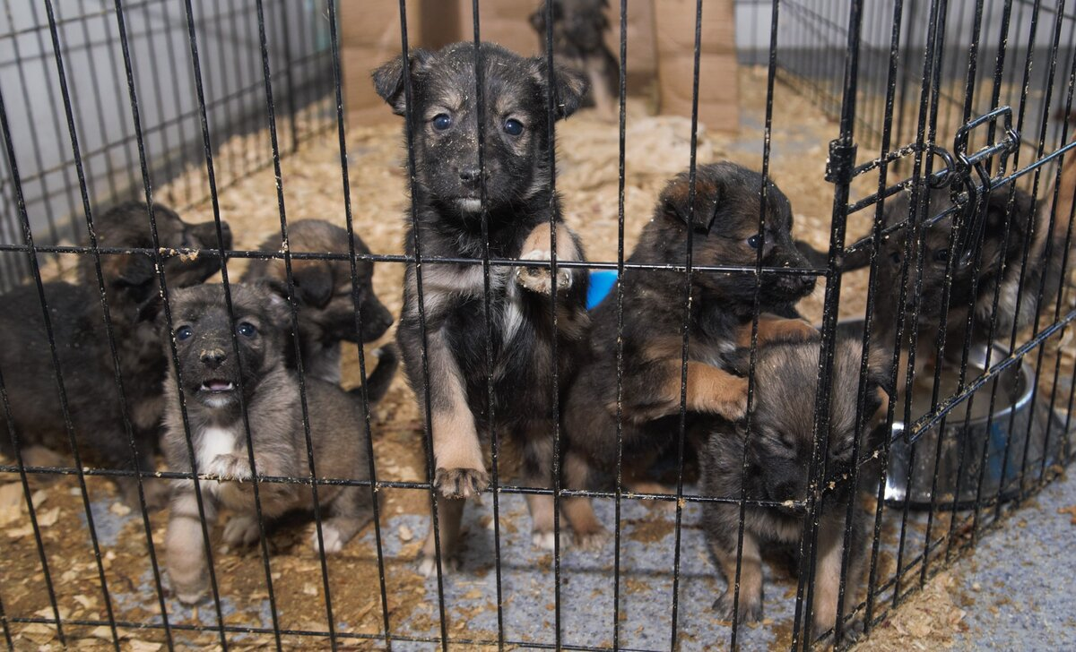

Собака – друг человека. В «Хатико» вы найдете себе действительно верного и преданного друга, и даже двух!

***Эти животные стали ничьи по вине человека. Такие неприглядные, больные, ослепшие, с подбитыми и сломанными лапами, отмороженными ушами и хвостами, с голодным блеском в глазах, они никому не нужны. Никому, кроме волонтёров-зоозащитников. Только их любовь и забота, немалые душевные физические и финансовые затраты спасают лохматых «беспризорников», которых люди оставили умирать.***

**Когда в «Хатико» праздник**

Каждый регион чем-то знаменит, уникальными памятниками культуры, архитектуры, богатыми биоресурсами, самобытной историей. Но главная особенность любого города, деревеньки, маленького села — это люди со своей культурой, традициями, отношением к жизни и другим людям. **Отличительная черта подавляющего большинства граждан Тувы, среди прочих действительно уникальных и приятных черт, — это совершенно непонятное безразличие и даже жестокость по отношению к хвостатым бедолагам, которые, заметьте, по вине людей остались на улице!** Мы уже давно переплюнули ту самую гайдаевскую Варвару Сергеевну из «Бриллиантовой руки», которая считала дикой мысль, что собака может быть другом человека. Сегодня многочисленные безнадзорные собаки и кошки стали нашими заклятыми врагами. И только нависшая тень пандемии смогла отвлечь граждан от самой популярной за последние месяцы темы — массовых расстрелов дворняг.

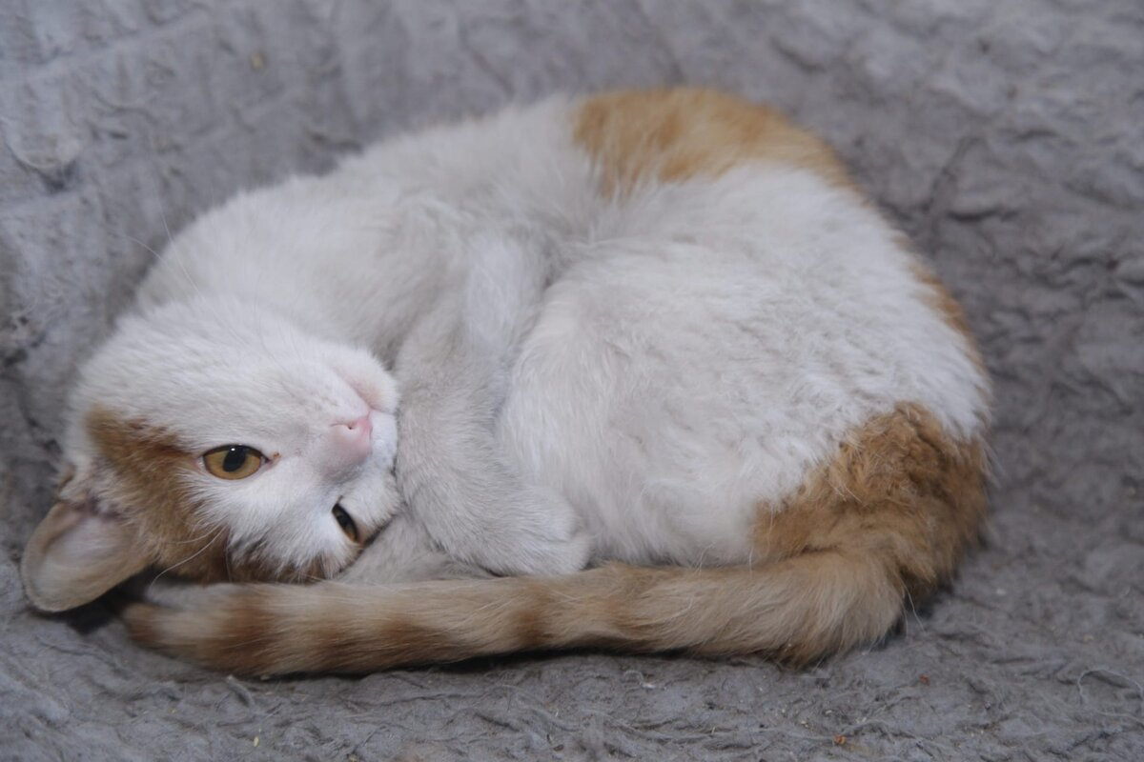

На передержках «Хатико» временно живут более 200 брошенных людьми животных! А так хотелось, чтобы этот хвостик попал в настоящий дом к любящим хозяевам…

*Так что, да, единственная надежда для хвостатых бездомышей Кызыла не сгинуть в городе, безразличном к их судьбе, — это помощь волонтеров-зоозащитников.*

Городское общество защиты животных «Хатико» 24 марта отпраздновало свой пятилетний юбилей. Юбилей — событие, конечно, радостное. Но, как говорит председатель городского общества защиты животных «Хатико» Эльвира Лифанова, настоящий праздник для волонтеров наступает, когда их питомцы находят любящих хозяев и постоянный дом. Сколько за эти годы брошенных кошек и собак вытянули такой счастливый билет, и не вспомнишь. Да и не надо, для этого есть официальная статистика, которую ведут в зоозащитной организации. «Пять лет назад мы решили зарегистрироваться. Официальный статус дал возможность участвовать в конкурсе Фонда президентских грантов.

*«Мы реализовали два проекта «Добрая Тува» и «Я хочу жить!», последний был признан одним из 100 лучших проектов, поддержанных Фондом. В результате реализации наших проектов было стерилизовано и кастрировано 635 особи. Еще 240 особей при поддержке региональной субсидии, итого 875 особей. Это значит, что на улицах города не появилось примерно 5000 бездомных животных. Вакцинировано 506 особей, что благоприятно влияет на эпидемиологическую обстановку», —****рассказала Эльвира Лифанова.***

**Собакам на драку**

«Вы их покрасивее сфотографируйте, чтобы завтра же всех разобрали!» - смеются волонтёры, пока я блуждаю в большом помещении, снимая на камеру кошек. А хвостатых моделей на одной из временных передержек в «Хатико» хоть отбавляй, плюс-минус 50 особей. Интересуюсь, как часто люди приходят в приют и забирают питомцев. Говорят, наплывы случаются в периоды, «когда мышка идет в дом».

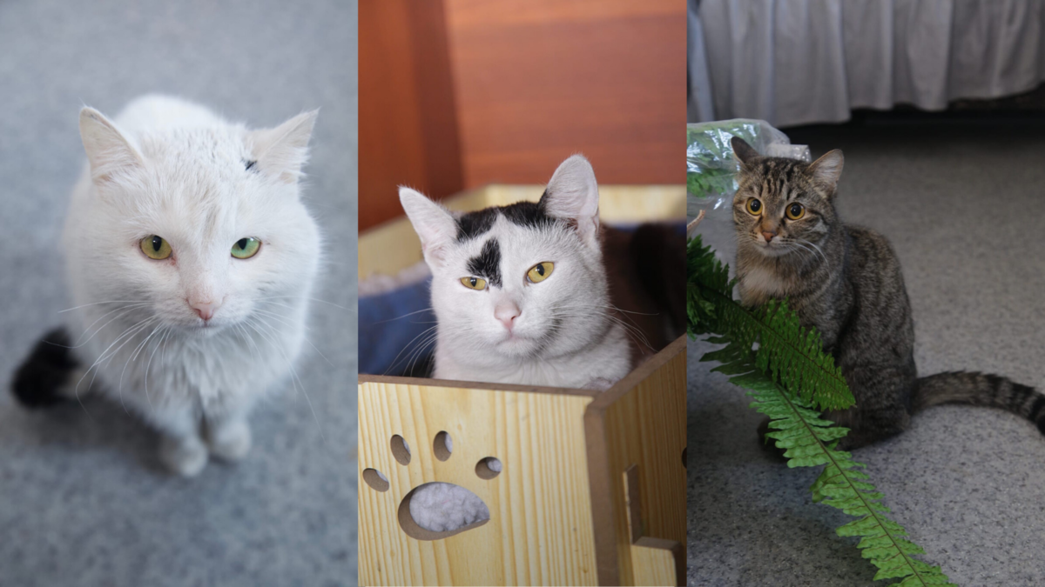

*Частным домовладельцам нужны только «охотницы» на грызунов. А как тут узнаешь: мышеловка перед тобой или нет, если ты подобрал бедолагу в подъезде. «Мышеловки обычно активные, на месте им не сидится, везде залезут любопытные варвары. А такие флегматично-сонные, как эта мадам, никогда на мышь и не польстятся», - указывая на кошку, млеющую на залитом солнцем подоконнике,****объяснила волонтер Ольга.***

Все зоозащитники организации по сути круглосуточно работают с животными. А больше помочь маленьким щенятам или еще незрячим живым котятам, выброшенным людьми на мороз или в мусорку, некому. Приюта-то нет, хотя вполне вероятно, жители и до него бы поленились свою живность свезти. Да, пока что власти города, которым наконец-то на законных основаниях передали полномочия по отлову и содержанию бродяжек, обещают теперь уже в 2021 году создать приюты в Кызыле, Чадане и Шагонаре, и даже в селах.

1 из 2

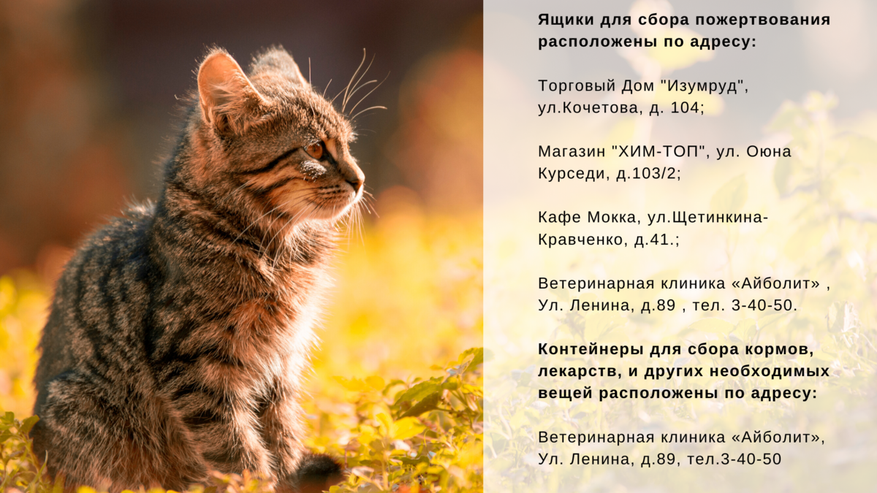

Ну, это еще, как говорится, вилами по воде. К тому же и денег на благое дело спасения бездомышей выделяют до смешного мало. Сразу возникает логичный вопрос об эффективности этих приютов, которые специалисты Минсельхоза, путаясь в терминологии, упорно называют питомниками. Ну, а пока суть да дело, говорят в Министерстве, начато строительство временного опять же питомника на 30 взрослых собак и 20 щенят. Учитывая, что, даже по официальным данным, бесхозных псинок в Кызыле раз эдак в 30-40 больше, то передержка эта действительно «собакам на драку». Либо же речь о простой отписке наверх, что, мол, работа ведется.

**Джин - Чапа**

Тем временем на передержках у волонтеров «Хатико» содержится более 200 животных. И каждый день, а то и по несколько раз за день, они забирают из грязных подъездов, с улиц, из мусорных контейнеров, коробки, ящики и пакеты с подкидышами.

*В любое время дня и ночи «в адрес» выезжает «скорая добровольная бригада» зоозащитников-спасателей, то собачку, раненную или беременную, везут в клинику, то погибающих от холода новорожденных щенят волокут на передержку, то разбирают по домам подкинутый к дверям передержки «букет пушистых антидепрессантов».*

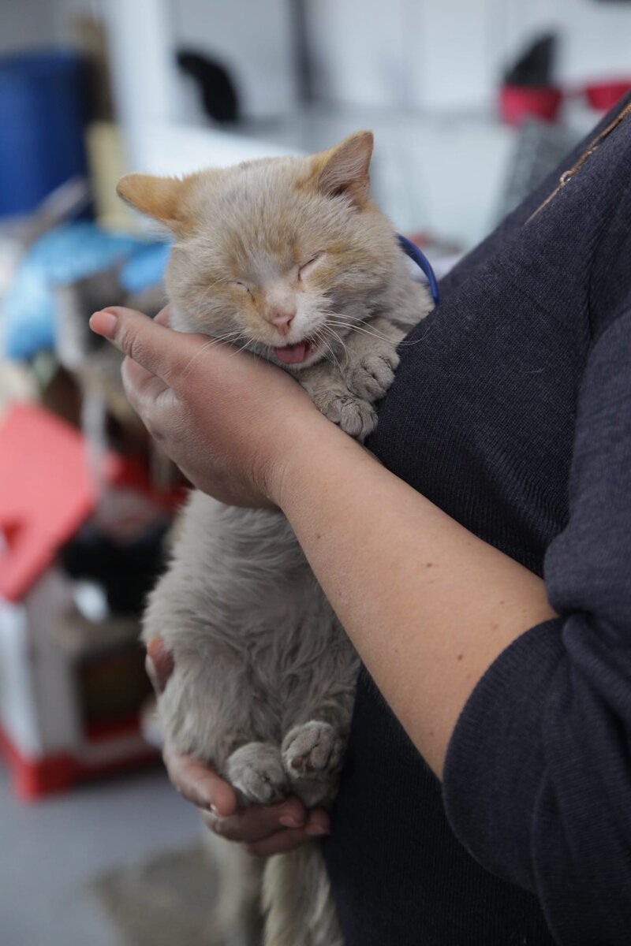

Слепому коту, найденному волонтерами в подъезде, очень нужны заботливые ручки! Степенный соня и добряк по натуре. Хозяин, отзовись!

*«Мы стараемся в первую очередь помогать тем, кто находится в опасности, к примеру, совсем маленькие подкидыши, которые без нашей помощи погибнут. Конечно, помочь хочется им всем, той же собачке, у которой повреждена лапа, но она сможет на трех передвигаться, да ее жаль, но поместить бездомыша некуда», -****говорят волонтеры «Хатико».***

И всех своих подопечных волонтеры кормят, убирают за ними, лечат, стерилизуют, прививают и пристраивают в добрые и, что немаловажно – ответственные ручки. К сожалению, таковыми эти ручки оказываются не всегда. И нередко зоозащитники пристроенных питомцев находят на тех же помойках и в подъездах. Эта работа требует полной самоотдачи. «Конечно, бывает, устаешь и морально, и физически от собачье-кошачьего царства. Но уходишь на выходной и к вечеру уже скучаешь, волнуешься, как там эти хвостики», - говорят волонтёры с передержки. А как не волноваться и не переживать за судьбу пушистиков, они ведь живые существа. Со многими из них волонтеры через многое проходят – через операции, реабилитацию. Такое не забывается.

*«Была у нас на передержке собака Джин, привезли в ветклинику уже к закрытию с переломанными, болтающимися, как плети, передними лапами. Выход при такой травме, казалось, был один – эвтаназия. Решили рискнуть — прооперировать на свой страх и риск. Благо, обучение ветеринары не так давно прошли, для подстраховки по видеосвязи консультировались с ветеринаром-ортопедом из Красноярска», -****вспоминала соучредитель ОЗЖ «Хатико» Ирина Лифанова.***

Джин перенес не одну операцию, но на лапы встал! Пока шел процесс реабилитации, сюжет о нем показали по ТВ и объявилась хозяйка Чапы - так звали Джина на самом деле. Пес, увидев ее, заскулил – обрадовался. История обычная: собака была не на привязи, гуляла свободно и вот попала под колеса. Провожали Джина-Чапу с передержки домой чуть ли не всем коллективом. Пес осторожно делал шаги, потом, устав, садился на землю, а отдохнув, снова шел к родному дому. Вот так Джин, который и жить-то уже не должен был, шел на своих четырёх лапах!

**Карма и коронавирус**

Таких историй спасения в «Хатико» хватит на много томов. «Люди у нас очень часто выбрасывают своих питомцев. Иногда даже руки опускаются, только мы спасли шестерых щенков, брошенных в коробке прямо в отхожем месте на оптовой базе. Привезла их в клинику, следом заходят наши девочки с коробкой, а там еще девять малышей!» - вспоминает Ирина. Говорит, что отношение к людям Кызыла в такие моменты становится резко негативным.

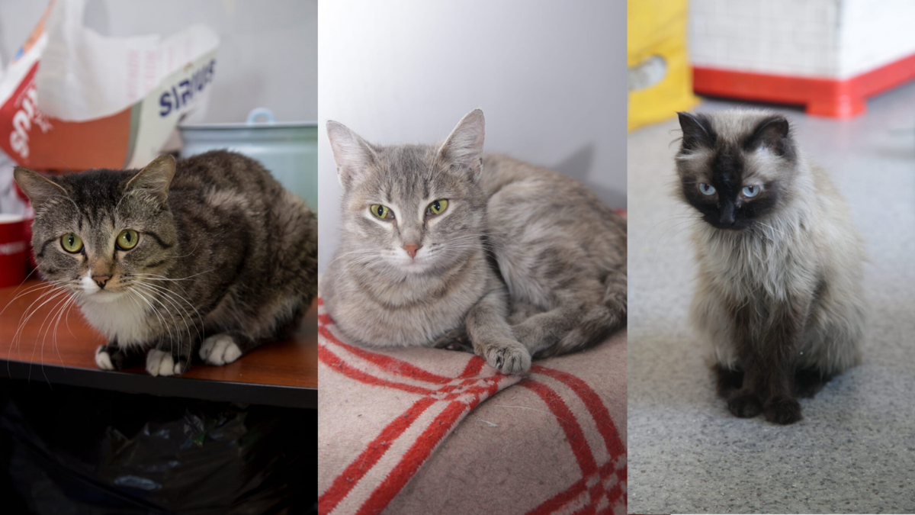

*«Ведь на той же базе все видели, как этот человек идет с коробкой, не думаю, что произошло это под покровом ночи. И тем не менее его никто не остановил, не упрекнул!»****- возмущенно говорит Ирина Лифанова.***

Более того, прямо на глазах зоозащитников через коробку с копошащимися в ней малышами, сотрудники базы равнодушно перешагивали, а на улице стоял мороз. И при этом некоторые «адекватные» граждане считают волонтеров странными.

*Сегодня странно творить добро? Это – НОРМАЛЬНО, это – ПО-ЧЕЛОВЕЧЕСКИ!*

Хозяевам питомцев и тем, кто только думает завести зверушку, «Хатико» еще раз напоминает: нет нужды избавляться от своих любимцев только потому, что они подросли, начали гуляться и метить ваше жилье. Для устранения этой проблемы есть простой и эффективный способ – стерилизация/ кастрация. Довольно часто зоозащитная организация объявляет акции по льготной, в некоторых случаях - бесплатной стерилизации домашних животных. Помимо этого, зоозащитники раздают соответствующие листовки, призывая владельцев быть ответственными. В такой профилактике наш регион, где выбрасывать своих пушистых четвероногих друзей вошло в привычку, ох как нуждается! В конце концов, пришло время поработать над своей сознательностью, кармой и вернуть свое право быть человеком!

*К слову, о карме - у многих из нас и так в ней имеется основательная брешь, так что перед нависшей угрозой пандемии зачем еще больше рисковать и обижать беззащитных зверушек?*

**Н. Черноусова**